2023年度 生物先端科学コース 学生実験

担当：栽培植物起原学分野

ゲノム解読による植物遺伝子の種間・系統間比較

目的

ゲノムシーケンシングをおこない、遺伝子の塩基配列データから種間や種内系統間の遺伝的関係を調べる

日程

4月20日（木）　実験実習（ナノポアシーケンシングのためのDNA抽出）

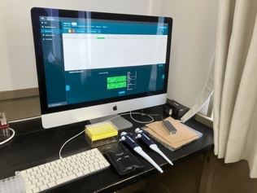　　21日（金）　ナノポアシーケンシング

　　22日（土） 　〃

　　23日（日） 　〃

　　24日（月） 　〃

　　25日（火）　解析実習（シーケンスデータの解析）

　　26日（水）　解析結果の発表

　　27日（木）　博物館見学

テキスト

解析実習: https://github.com/CropEvol/lecture

実習サンプル（DNA抽出をおこなった）

コムギ近縁野生種（4種）

*Aegilops bicornis* BIC-1（イスラエル）、BIC-2（エジプト）

*Aegilops longissima* LON-1（イスラエル）、LON-2（イスラエル）

*Aegilops sharonensis* SHA-1（イスラエル）、SHA-2（イスラエル）

*Aegilops searsii* SEA-1（イスラエル）、SEA-2（シリア）←別途抽出

オニドコロ *Dioscorea tokoro*

東北　雄株（NM）、雌株（NF）

近畿　雄株（CM）、雌株（CF）

九州　雄株（SM）、雌株（SF）

ナノポアシーケンシングデータ量

コムギ近縁野生種（4種） 参照配列：*Aegilops tauschii* 葉緑体ゲノム NC_022133.1（114,112 bp）

|  |  |  |  |  |  |  |  |  |  |  |
| --- | --- | --- | --- | --- | --- | --- | --- | --- | --- | --- |
|  |  |  | リード長 (bp) | | | |  | 葉緑体ゲノム | | |
| 種名 | サンプル名 | リード数 | 最短 | 平均 | 最長 | 合計塩基数 |  | リード数 | 合計塩基数 | 倍率 |
| *Aegilops bicornis* | BIC_1 | 165,237 | 76 | 2,079.50 | 155,058 | 343,613,497 |  | 6,771 | 8,495,632 | 74.45 |
|  | BIC_2 | 151,961 | 84 | 1,161.90 | 132,192 | 176,566,745 |  | 6,343 | 4,142,766 | 36.30 |
| *Aegilops longissima* | LON_1 | 22,457 | 59 | 651.6 | 202,152 | 14,632,099 |  | 58 | 101,932 | 0.89 |
|  | LON_2 | 189,223 | 77 | 1,609.80 | 242,860 | 304,607,303 |  | 14,552 | 11,683,146 | 102.38 |
| *Aegilops searsii* | SEA_1 | 44,022 | 71 | 669.7 | 165,642 | 29,482,113 |  | 115 | 270,056 | 2.37 |
|  | SEA_2 | 32,723 | 82 | 590 | 98,105 | 19,307,907 |  | 72 | 119,618 | 1.05 |
| *Aegilops sharonensis* | SHA_1 | 61,661 | 83 | 675.8 | 345,166 | 41,673,045 |  | 378 | 324,504 | 2.84 |
|  | SHA_2 | 84,789 | 78 | 587.5 | 295,016 | 49,816,229 |  | 205 | 231,445 | 2.03 |

オニドコロ *Dioscorea tokoro* 参照配列：オニドコロ葉緑体ゲノムD.tokoro.chloroplast_genome.v1.0（153,657 bp）

|  |  |  |  |  |  |  |  |  |  |  |  |
| --- | --- | --- | --- | --- | --- | --- | --- | --- | --- | --- | --- |
|  |  |  | リード長 (bp) | | | |  | 葉緑体ゲノム | | | |
| 種名 | サンプル名 | リード数 | 最短 | 平均 | 最長 | 合計塩基数 |  | リード数 | 合計塩基数 | 倍率 | |
| *Dioscorea tokoro* | NM | 55,002 | 71 | 2,127.20 | 181,940 | 117,001,939 |  | 39,569 | 107,868,825 | 156.04 | |
|  | NF | 9,835 | 70 | 2,502.40 | 254,226 | 24,610,672 |  | 5,478 | 22,480,592 | 40.22 | |
|  | CM | 117,739 | 77 | 2,549.30 | 161,816 | 300,155,728 |  | 88,680 | 280,274,126 | 429.20 | |
|  | CF | 72,524 | 86 | 2,282.70 | 213,180 | 165,548,690 |  | 56,419 | 154,233,246 | 221.04 | |
|  | SM | 103,125 | 73 | 1,011.60 | 475,876 | 104,326,059 |  | 69,407 | 83,944,177 | | 67.66 |
|  | SF | 89,604 | 80 | 1,128.20 | 210,962 | 101,089,276 |  | 63,970 | 85,044,029 | | 80.76 |

データ解析サンプル

コムギ近縁野生種（4種 計7系統 + 外群1種 1系統）

|  |  |  |  |  |
| --- | --- | --- | --- | --- |
| 種名 | サンプル | 補足 | 解析前半パート | 解析後半パート |
| *Aegilops bicornis* | BIC_1 | - | リード配列 | 葉緑体ゲノム配列 |
|  | BIC_2 | - | リード配列 | 葉緑体ゲノム配列 |
|  | BIC_0 | (Avni et al., 2023) | --- | 葉緑体ゲノム配列 |
| *Aegilops longissima* | LON_2 | - | リード配列 | 葉緑体ゲノム配列 |
|  | LON_0 | (Avni et al., 2023) | --- | 葉緑体ゲノム配列 |
| *Aegilops sharonensis* | SHA_0 | (Avni et al., 2023) | --- | 葉緑体ゲノム配列 |
| *Aegilops searsii* | SEA_0 | (Avni et al., 2023) | --- | 葉緑体ゲノム配列 |
| *Aegilops tauschii* | NC_022133.1 | 外群に使用する | --- | 葉緑体ゲノム配列 |

オニドコロ *Dioscorea tokoro*（6個体）

|  |  |  |  |
| --- | --- | --- | --- |
| 種名 | サンプル | 解析前半パート | 解析後半パート |
| *Dioscorea tokoro* | NF（東北、雄株） | リード配列 | 葉緑体ゲノム配列 |
|  | NM（東北、雌株） | リード配列 | 葉緑体ゲノム配列 |
|  | CF（近畿・雄株） | リード配列 | 葉緑体ゲノム配列 |
|  | CM（近畿・雌株） | リード配列 | 葉緑体ゲノム配列 |
|  | SF（九州、雄株） | リード配列 | 葉緑体ゲノム配列 |
|  | SM（九州、雌株） | リード配列 | 葉緑体ゲノム配列 |

コムギ近縁野生種の葉緑体ゲノム上の遺伝子例

*rbcL* ribulose 1,5-bisphosphate carboxylase/oxygenase large subunit

*ccsA* cytochrome c heme attachment protein

*atpA* ATP synthase CF1 alpha subunit

*matK* *maturase K*

*ndhF* NADH-plastoquinone oxidoreductase subunit 5

*psaC* photosystem I subunit VII

オニドコロの葉緑体ゲノム上の遺伝子例

*rbcL* ribulose 1,5-bisphosphate carboxylase/oxygenase large subunit

*ccsA* cytochrome c heme attachment protein

*atpA* ATP synthase CF1 alpha subunit

*matK* *maturase K*

*ndhF* NADH-plastoquinone oxidoreductase subunit 5

*psaC* photosystem I subunit VII

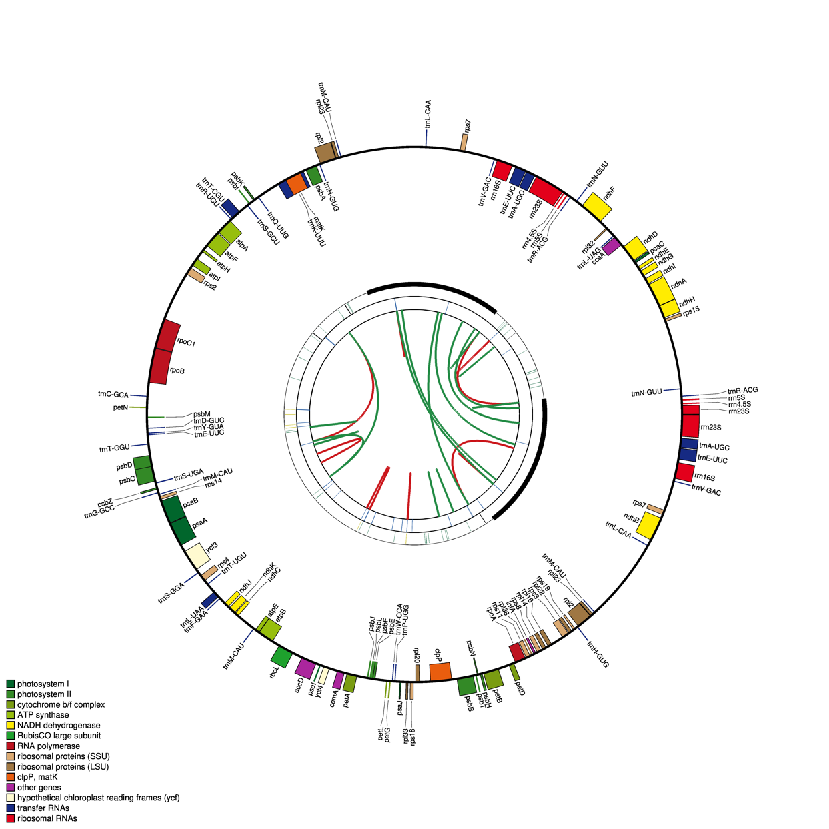

抽出領域のメモ用紙

遺伝子1:

|  |  |  |  |  |
| --- | --- | --- | --- | --- |
| 種名 | サンプル | 染色体名 | 抽出領域 |  |
| 始点 | 終点 |
| *Aegilops bicornis* | BIC_1 | BIC_1 |  |  |
|  | BIC_2 | BIC_2 |  |  |
|  | BIC_0 | BIC_0 |  |  |
| *Aegilops longissima* | LON_2 | LON_2 |  |  |
|  | LON_0 | LON_0 |  |  |
| *Aegilops sharonensis* | SHA_0 | SHA_0 |  |  |
| *Aegilops searsii* | SEA_0 | SEA_0 |  |  |
| *Aegilops tauschii* | NC_022133.1 | NC_022133.1 |  |  |

遺伝子2:

|  |  |  |  |  |
| --- | --- | --- | --- | --- |
| 種名 | サンプル | 染色体名 | 抽出領域 |  |
| 始点 | 終点 |
| *Aegilops bicornis* | BIC_1 | BIC_1 |  |  |
|  | BIC_2 | BIC_2 |  |  |
|  | BIC_0 | BIC_0 |  |  |
| *Aegilops longissima* | LON_2 | LON_2 |  |  |
|  | LON_0 | LON_0 |  |  |
| *Aegilops sharonensis* | SHA_0 | SHA_0 |  |  |
| *Aegilops searsii* | SEA_0 | SEA_0 |  |  |
| *Aegilops tauschii* | NC_022133.1 | NC_022133.1 |  |  |

遺伝子3:

|  |  |  |  |  |
| --- | --- | --- | --- | --- |
| 種名 | サンプル | 染色体名 | 抽出領域 |  |
| 始点 | 終点 |
| *Aegilops bicornis* | BIC_1 | BIC_1 |  |  |
|  | BIC_2 | BIC_2 |  |  |
|  | BIC_0 | BIC_0 |  |  |
| *Aegilops longissima* | LON_2 | LON_2 |  |  |
|  | LON_0 | LON_0 |  |  |
| *Aegilops sharonensis* | SHA_0 | SHA_0 |  |  |
| *Aegilops searsii* | SEA_0 | SEA_0 |  |  |
| *Aegilops tauschii* | NC_022133.1 | NC_022133.1 |  |  |

抽出領域のメモ用紙

遺伝子1:

|  |  |  |  |  |
| --- | --- | --- | --- | --- |
| 種名 | サンプル | 染色体名 | 抽出領域 |  |
| 始点 | 終点 |
| *Dioscorea tokoro* | NM（東北、雄株） | NM |  |  |
|  | NF（東北、雌株） | NF |  |  |
|  | CM（近畿・雄株） | CM |  |  |
|  | CF（近畿・雌株） | CF |  |  |
|  | SM（九州、雄株） | SM |  |  |
|  | SF（九州、雌株） | SF |  |  |

遺伝子2:

|  |  |  |  |  |
| --- | --- | --- | --- | --- |
| 種名 | サンプル | 染色体名 | 抽出領域 |  |
| 始点 | 終点 |
| *Dioscorea tokoro* | NM（東北、雄株） | NM |  |  |
|  | NF（東北、雌株） | NF |  |  |
|  | CM（近畿・雄株） | CM |  |  |
|  | CF（近畿・雌株） | CF |  |  |
|  | SM（九州、雄株） | SM |  |  |
|  | SF（九州、雌株） | SF |  |  |

遺伝子3:

|  |  |  |  |  |
| --- | --- | --- | --- | --- |
| 種名 | サンプル | 染色体名 | 抽出領域 |  |
| 始点 | 終点 |
| *Dioscorea tokoro* | NM（東北、雄株） | NM |  |  |
|  | NF（東北、雌株） | NF |  |  |
|  | CM（近畿・雄株） | CM |  |  |
|  | CF（近畿・雌株） | CF |  |  |
|  | SM（九州、雄株） | SM |  |  |
|  | SF（九州、雌株） | SF |  |  |